ИНФОРМАЦИОННО-АНАЛИТИЧЕСКИЙ ОТЧЕТ
о проведении акции на тему: «Весенняя неделя добра»

Сельское  поселение | Кол-во участников  до 14 лет | Кол-во участников и зрителей от 14 до 17 лет | Кол-во  участников и зрителей в возрасте от 18 до 30 лет | Кол-во участников и зрителей в возрасте от 30 лет | Кол-во  СОП | Общий охват  Молодежи в возрасте от 14 до 30 лет
Старолеушковское | - | 20 | - | 1 | - | 20
Всего | - | 20 | - | 1 | - | 20

1.Дата и время проведения : 27.03.19
2.Место проведения (точный адрес) : ул. Жлобы, напротив СКЦ
3.Форма проведения (акция, круглый стол, турпоход и т.д.) акция.
4.Цель проведения: вовлечение граждан, особенно молодежи в активную деятельность по оказанию социальной помощи населению на добровольных началах.
5. Категория участников (студенты, учащиеся ОУ, рабочая молодежь), охват: учащиеся
6. Привлечение подростков, стоящих на разных видах учета (если да, то ФИО подростка): - Петров Владимир (учет – СОП)
7.Краткое описание мероприятия: стимулирование работающих добровольцев к дальнейшей деятельности.
8.Информация о достигнутых результатах: проведено мероприятие по наведению санитарного порядка на памятнике землякам погибшим в годы Великой Отечественной войны, 1968 г.
9.Привлеченные ведомства (общественные организации, учреждения, отдельные лица): - СОШ№11
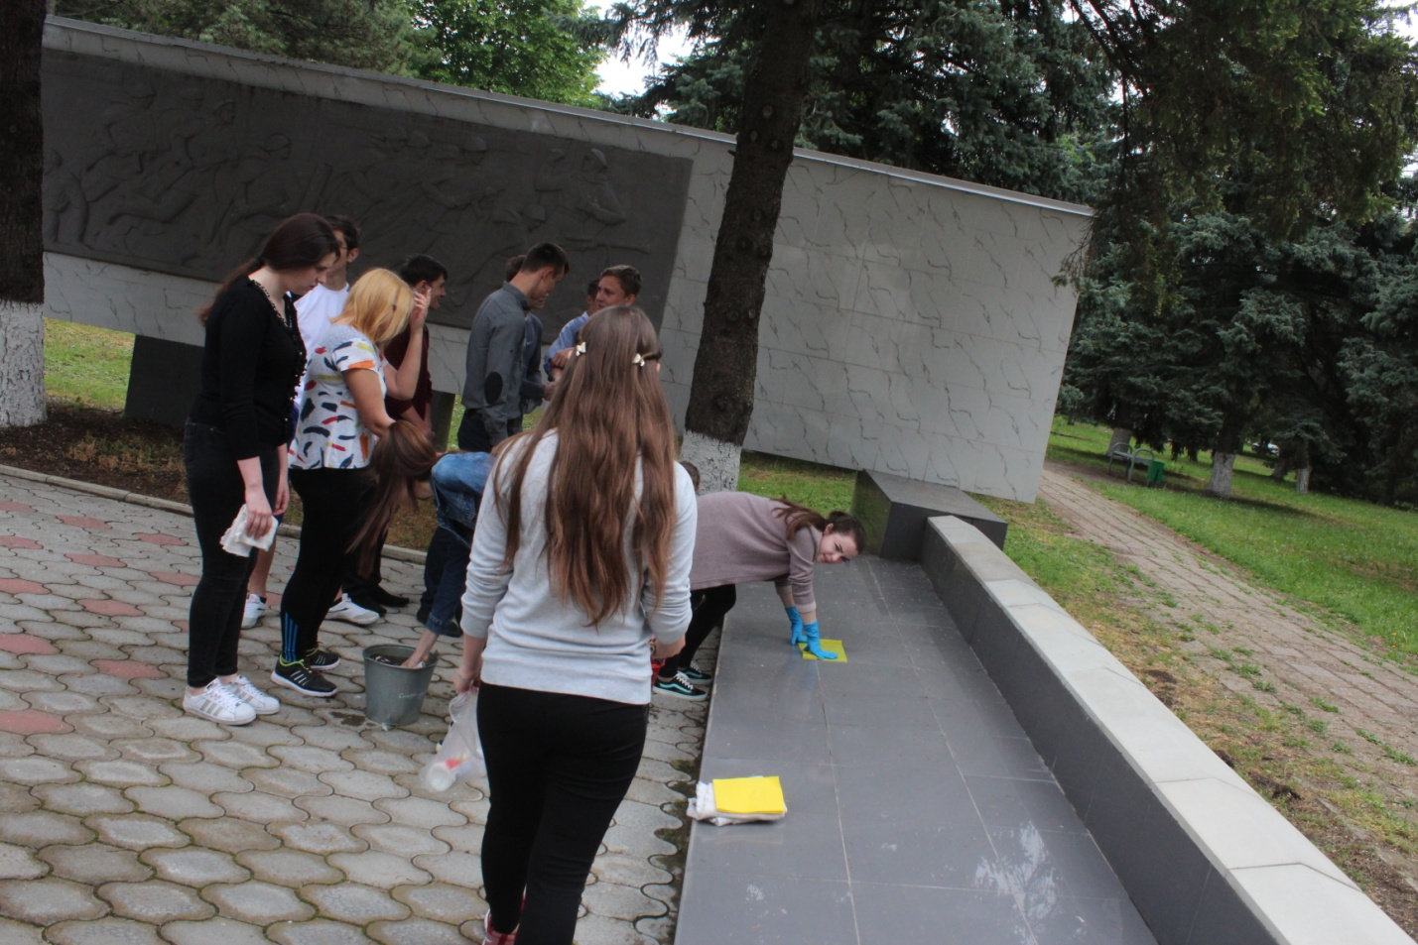

Специалист по работе с молодежью  Старолеушковского сельского поселения |  | С.Н.Даниленко

